Homérské období (12. – 9 . st. př. n. l.)
- po příchodu Dórů vznikly nejslavnější řecké eposy – Ilias (o Trojské válce) a Odyssea (putování Odyssea domů), za autora je považován slepý básník Homér => homérské období
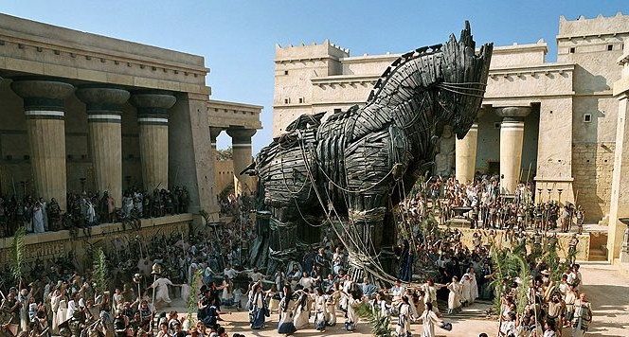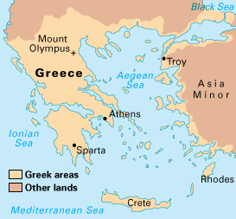
- Řekové osídlili ostrovy v Egejském moři a pobřeží Malé Asie
- vznikla řecká abeceda = alfabeta
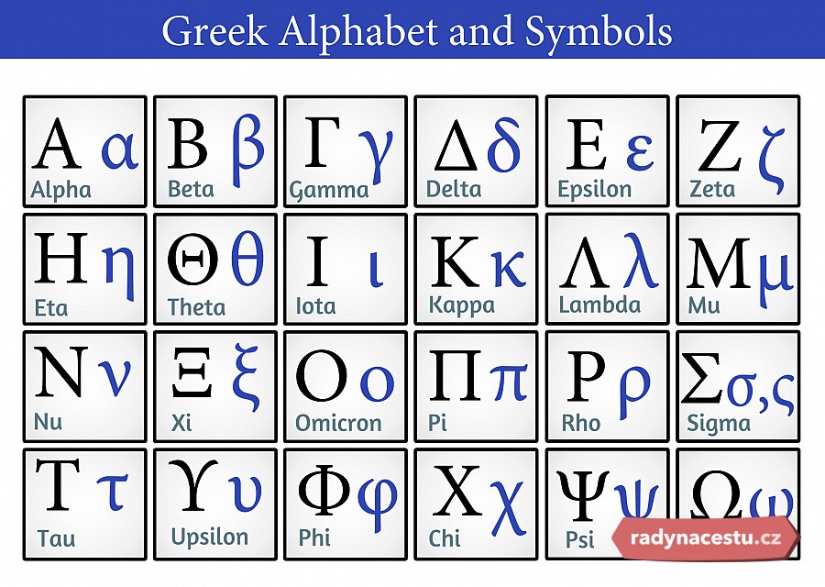
- v čele rodu stojí král, významné pozice má rodová šlechta = aristokracie (aristos = nejlepší, kratia = vládnout), další jsou řemeslníci, zemědělci, otroci

Archaické období (8. – 6. st. př. n. l.)
- Řekové nevytvořili jeden stát, ale řadu malých státečků
=>městský stát = POLIS, která si postupně podmanila své okolí
- obyvatelé státu = občané (měli práva = volit a být volen, vlastnit pozemky… a povinnosti = služba ve vojsku, finanční podpora státu…)
Velká řecká kolonizace
- nedostatek půdy a surovin => osidlování nových území =>kolonie
- Založení kolonie organizovala polis = mateřské město = METROPOLE
- kolonie v jižní Itálii, Sicílii, Francie, Španělska, na pobřeží Černého moře
- metropole dovážela do kolonií výrobky, olej a víno a z kolonií se vozilo levné obilí
=>obilí se v Řecku nevyplatilo pěstovat, drobní zemědělci se zadlužovali =>upadali do dlužního otroctví =>napětí mezi obyvatelstvem, řemeslníci se dožadovali podílu na vládě
=> pokus o řešení krize = tyranida (samovláda, vláda jedince), zaměřena proti aristokracii – nevydržela dlouho, tyrani 510 př. n. l. v Athénách svrženi a vyhnáni a byla nastolena demokracie (demos = lid, kratia = vláda)
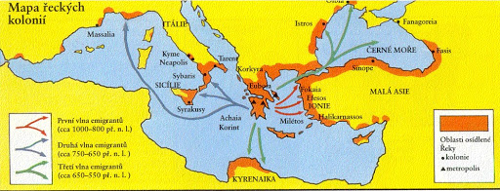

Sparta
- městský stát na poloostrově Peloponés

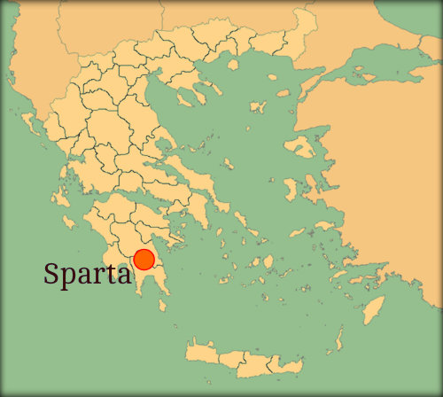
- stát profesionálních bojovníků, spartánská výchova, ženy svobodnější postavení než ve zbytku Řecka
- v čele státu 2 volení králové, na které dohlíží 5 úředníků = EFORŮ,
- poradní a soudní funkci měla rada starších (králové + 28 zvolených mužů nad 60 let)
- Sparťané byli plnoprávní až ve 30 letech, mohli se účastnit shromáždění
- Sparta stála v čele vojenského Peloponéského spolku – ostatní členové museli Spartu ve válce poslouchat

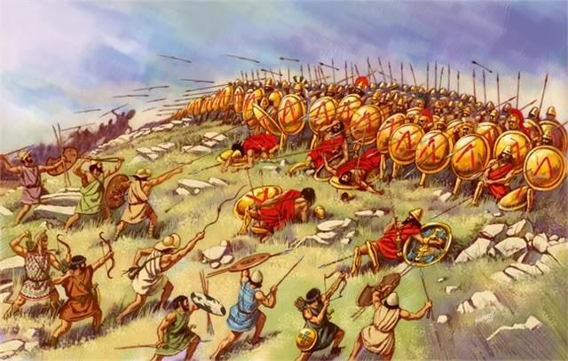
Athény
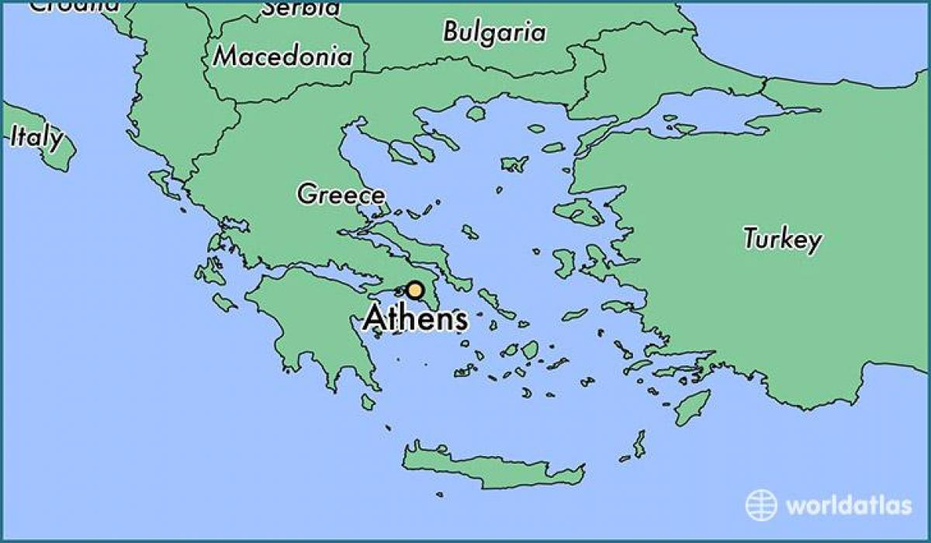
- v 6. st. př. n. l. rozdělil politik Solón Athéňany do 4 majetkových tříd = úřady, zařazení ve vojsku, …=> každý občan se částečně podílel na správě státu
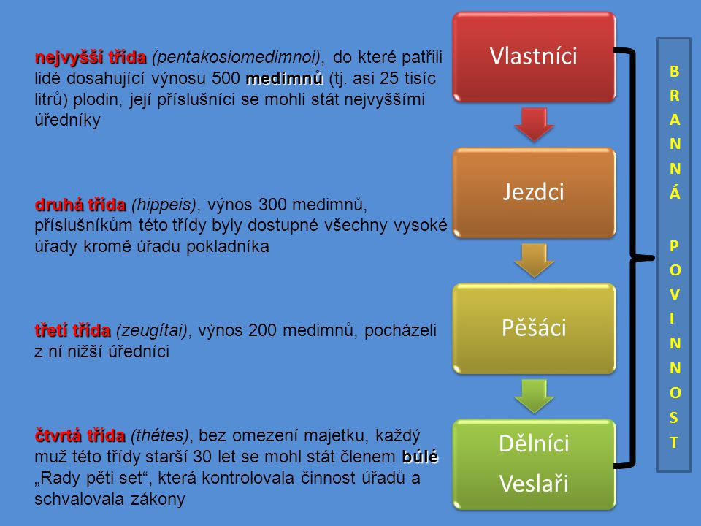
- Solón zrušil dlužní otroctví (ve vojsku mohou sloužit jen občané)
- všichni úředníci voleni na 1 rok
- v čele státu 9 úředníků = ARCHONTŮ, později členy aristokratické rady
- rada 500 a shromáždění
- Athéňané milovali umění, literaturu a filozofii

